Рекомендации по художественно-эстетическому развитию для родителей воспитанников МАДОУ «Детский сд№104 комбинированного вида», находящихся в условиях самоизоляции 12.05.2020г.по 15.05.2020г.

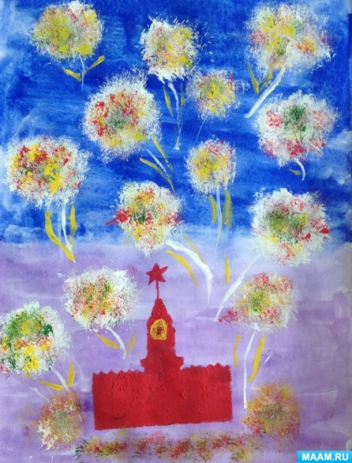
Вторник
11 группа- рисование ««День Победы»
Необходимые материалы: Акварельные краски, цветные карандаши, графитный карандаш, вода, кисти, альбомный лист, салфетка
Рекомендации к проведении: Учить детей передавать в рисунке впечатления от праздничного города (украшенные дома, улицы, салют). Закреплять умение составлять нужные цвета, оттенки на палитре (смешивая краски с белилами), работать кистью и ее концом. Закреплять умение передавать пропорции человеческой фигуры. Развивать эстетические чувства.
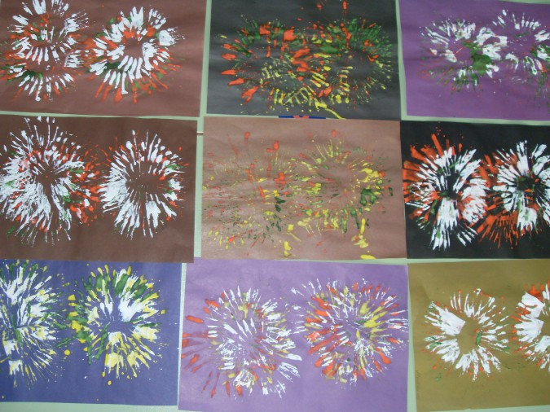
Среда
6 группа-лепка « «Салют»
Необходимые материалы: листы картона черного цвета формата А4; пластилин ярких цветов в брусках; пластилин, скатанный в шарики диаметром около 7 мм, из расчета 10—15 шариков на каждого ребенка.
Рекомендации к проведении: Продолжать учить отщипывать маленькие кусочки пластилина от куска и скатывать из них шарики диаметром 7-10 мм, надавливающим движением указательного пальца размазывать пластилин на картоне, располагать шарики на равном расстоянии друг от друга; формировать интерес к работе с пластилином; развивать мелкую моторику.

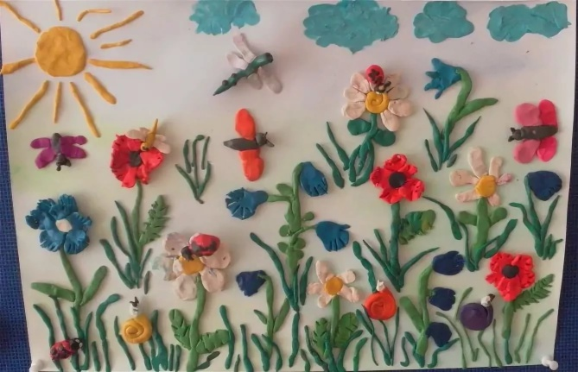
5 группа-лепка «Цветы на лугу»
Необходимые материалы: пластилин доска для лепки, стека, образец.
Рекомендации по проведению: Продолжать формировать умение у детей делать лепные картины, развивать мелкую моторику рук при создании объемных поделок из пластилина.
Четверг
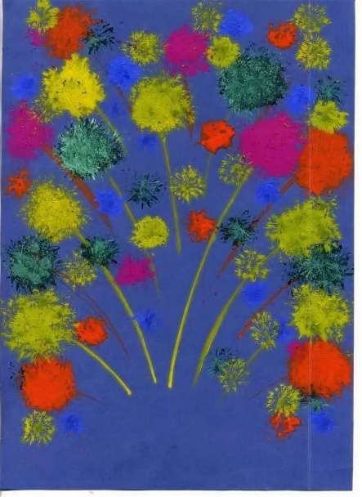
8 группа-рисование «Салют над городом в честь праздника Победы»
Необходимые материалы: Бумага темно – серая или синяя, гуашь разных цветов, кисти, банка с водой, салфетка (на каждого ребенка).
Рекомендации по проведению: Учить детей отражать в рисунке впечатления от праздника Победы; создавать композицию рисунка, располагая внизу дома или кремлевскую башню, а вверху – салют. Развивать художественное творчество, эстетическое восприятие. Закреплять умение готовить нужные цвета, смешивая краски на палитре. Учить образной оценке рисунков (выделяя цветовое решение, детали). Воспитывать чувство гордости за свою Родину.
6 группа - рисование «Празднично украшенный дом»
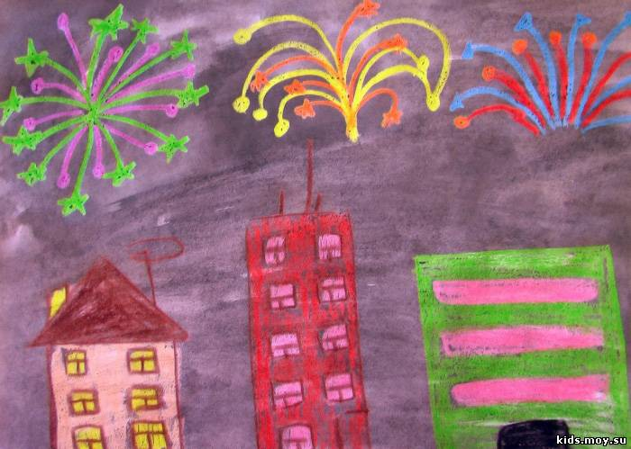
Необходимые материалы: Краски гуашь, бумага белая, кисти, баночки с водой, салфетки, иллюстрации с изображением с праздничного города.
Рекомендации по проведению: Учить детей передавать впечатления от праздничного города в рисунке. Закреплять умение рисовать дом и украшать его флагами, цветными огнями. Упражнять в рисовании и закрашивании путем накладывания цвета на цвет. Развивать образное восприятие. Учить выбирать при анализе работ красочные,выразительные рисунки, рассказывать о них.

9 группа рисование «День Победы»
Необходимые материалы: Акварельные краски, цветные карандаши, графитный карандаш, вода, кисти, альбомный лист, салфетка
Рекомендации к проведении: Учить детей передавать в рисунке впечатления от праздничного города (украшенные дома, улицы, салют). Закреплять умение составлять нужные цвета, оттенки на палитре (смешивая краски с белилами), работать кистью и ее концом. Закреплять умение передавать пропорции человеческой фигуры. Развивать эстетические чувства.
Пятница
10 группа - рисование «Празднично украшенный дом»
Необходимые материалы: Краски гуашь, бумага белая, кисти, баночки с водой, салфетки, иллюстрации с изображением с праздничного города.
Рекомендации по проведению: Учить детей передавать впечатления от праздничного города в рисунке. Закреплять умение рисовать дом и украшать его флагами, цветными огнями. Упражнять в рисовании и закрашивании путем накладывания цвета на цвет. Развивать образное восприятие. Учить выбирать при анализе работ красочные,выразительные рисунки, рассказывать о них.

5 группа-рисование «Гвоздики»
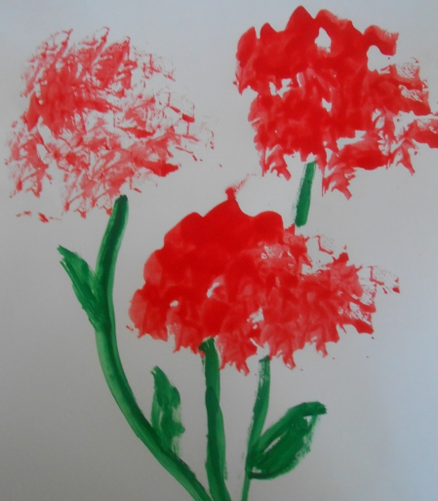
Необходимы материаы иллюстрация ВОВ, гуашь, кисти, альбомные листы, баночка с водой, салфетки.
Рекомендации по применению: Продолжать закреплять знания детей о праздниках государственного значения – 9 Мая! День Победы! Формировать интерес у детей к героическому прошлому своей Родины.Развивать мелкую моторику рук, формировать умение получать четкий контур рисуемых объектов. Развивать детское самостоятельное творчество.Воспитание нравственно-патриотических качеств у детей 6-7 лет через художественное творчество.
7 группа-рисование «Салют над городом в честь праздника Победы»
Необходимые материалы: Бумага темно – серая или синяя, гуашь разных цветов, кисти, банка с водой, салфетка (на каждого ребенка).
Рекомендации по проведению: Учить детей отражать в рисунке впечатления от праздника Победы; создавать композицию рисунка, располагая внизу дома или кремлевскую башню, а вверху – салют. Развивать художественное творчество, эстетическое восприятие. Закреплять умение готовить нужные цвета, смешивая краски на палитре. Учить образной оценке рисунков (выделяя цветовое решение, детали). Воспитывать чувство гордости за свою Родину.

